**МИНИСТЕРСТВО НАУКИ И ВЫСШЕГО ОБРАЗОВАНИЯ РФ**

ФЕДЕРАЛЬНОЕ ГОСУДАРСТВЕННОЕ БЮДЖЕТНОЕ

ОБРАЗОВАТЕЛЬНОЕУЧРЕЖДЕНИЕ ВЫСШЕГО ОБРАЗОВАНИЯ

**МОСКОВСКИЙ АВИАЦИОННЫЙ ИНСТИТУТ**

(национальный исследовательский университет)

«МАИ»

Институт №3 «Системы управления, информатика и электроэнергетика»

Кафедра 304 «Вычислительные машины, системы и сети»

Курсовая работа

«ОБЪЕКТНО-ОРИЕНТИРОВАННОЕ ПРОГРАММИРОВАНИЕ»

Выполнил студент группы М30-225Бк-18 Мазаев А.Г.

Проверил:

доц. каф.304, канд. техн. наук, Новиков П.В.

Москва 2020

Оглавление

Задание 3

Краткие теоретические сведения 4

Проект класса 6

Имя класса: 6

Поля данных: 6

Методы класса: 6

Текст программы на языке С++ 7

Результаты работы программы 11

Список использованной литературы 13

# Задание

Разработать класс «Вероятностный исследователь». Поле данных – входной числовой массив. Методы возвращают его различные вероятностные характеристики

# Краткие теоретические сведения

Распределение вероятностей — это закон, описывающий область значений случайной величины и соответствующие вероятности появления этих значений.

Одномерное непреры́вное равноме́рное распределе́ние в [теории вероятностей](https://ru.wikipedia.org/wiki/%D0%A2%D0%B5%D0%BE%D1%80%D0%B8%D1%8F_%D0%B2%D0%B5%D1%80%D0%BE%D1%8F%D1%82%D0%BD%D0%BE%D1%81%D1%82%D0%B5%D0%B9) — [распределение](https://ru.wikipedia.org/wiki/%D0%A0%D0%B0%D1%81%D0%BF%D1%80%D0%B5%D0%B4%D0%B5%D0%BB%D0%B5%D0%BD%D0%B8%D0%B5_%D0%B2%D0%B5%D1%80%D0%BE%D1%8F%D1%82%D0%BD%D0%BE%D1%81%D1%82%D0%B5%D0%B9) случайной вещественной величины, принимающей значения, принадлежащие некоторому [промежутку](https://ru.wikipedia.org/wiki/%D0%9F%D1%80%D0%BE%D0%BC%D0%B5%D0%B6%D1%83%D1%82%D0%BE%D0%BA_(%D0%BC%D0%B0%D1%82%D0%B5%D0%BC%D0%B0%D1%82%D0%B8%D0%BA%D0%B0)) конечной длины, характеризующееся тем, что [плотность вероятности](https://ru.wikipedia.org/wiki/%D0%9F%D0%BB%D0%BE%D1%82%D0%BD%D0%BE%D1%81%D1%82%D1%8C_%D0%B2%D0%B5%D1%80%D0%BE%D1%8F%D1%82%D0%BD%D0%BE%D1%81%D1%82%D0%B8) на этом [промежутке](https://ru.wikipedia.org/wiki/%D0%9F%D1%80%D0%BE%D0%BC%D0%B5%D0%B6%D1%83%D1%82%D0%BE%D0%BA_(%D0%BC%D0%B0%D1%82%D0%B5%D0%BC%D0%B0%D1%82%D0%B8%D0%BA%D0%B0)) [почти всюду](https://ru.wikipedia.org/wiki/%D0%9F%D0%BE%D1%87%D1%82%D0%B8_%D0%B2%D1%81%D1%8E%D0%B4%D1%83) постоянна.

Алгоритмы генерации псевдослучайных чисел встроены в различные языки программирования. В С++ , псевдослучайные числа генерируют библиотечная функций типа random, которая и используется в этой работе.

Дискретный скалярный случайный процесс фактически есть функция двух аргументов, один из которых ― номер шага по времени k, а другой ― номер реализации i. Для вычисления вероятностных характеристик случайного процесса из ансамбля M статистических испытаний (1 ≤ i ≤ M) используют известные формулы математического ожидания

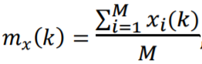,

дисперсии

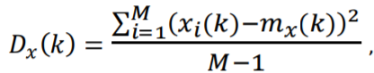

и корреляционной функции

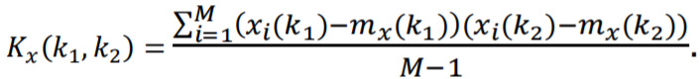

Гистограммы с большим количеством пиков (многомодальные) встречаются крайне редко и, зачастую свидетельствуют о присутствии специальных факторов, влияющих на исследуемую систему или процесс. Если каждый интервал гистограммы содержит примерно равное количество значений, то такая гистограмма называется однородной или гистограммой равномерного распределения:

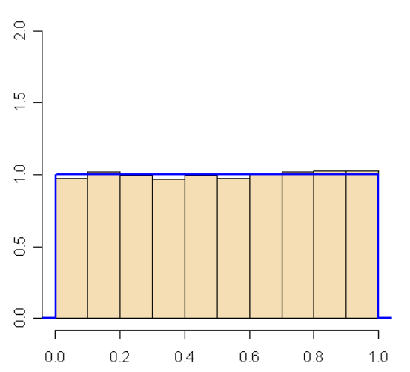

# Проект класса

# Имя класса:

ProbabilisticResearcher (Вероятностный Исследовательй)

## Поля данных:

Указатели на массивы ptr(первый массив случайных чисел), ptr1(второй массив случайных чисел) и rast(массив кол-ва попавших в определенные промежутки цифр). Размеры массивов size1 и size2. Переменные для различных характеристик P, M, M1, D, K, MS/

## Методы класса:

А)

Конструктор: size1, size2 - выделяет место для массивов.

Б) Методы акцессоры:

PutMass() - Заносит в массив ptr и ptr1 случайные числа с помощь генератора псевдослучайных чисел random. Определяет массив rasp.

Density() - Вычисляет плотность распределения.

MathExp() - Вычисляет математическое ожидание первого массива случайных чисел.

MathExp1() - Вычисляет математическое ожидание второго массива случайных чисел.

Dispersion() - Вычисляет дисперсию.

CorrFunction() – Вычисляет корреляционную функцию.

MeanSquareDeviation() – Вычисляет среднеквадратическое отклонение.

В) Прочие методы

Gist() – рисует гистограмму случайного распределения объекта.

# Текст программы на языке С++

#define _USE_MATH_DEFINES

#include <graphics.h>

#include <iostream>

#include <cmath>

using namespace std;

class ProbabilisticResearcher

{

private:

int* ptr; // указатель на первый массив случайных чисел

int* ptr1; // указатель на второй массив случайных чисел

int* rasp;

int size1; //кол-во случайных чисел/размер массиваз

int size2; //

float P; // Плотность

float M; // Мат. ож. первого массива

float M1; // Мат. ож. второго массива

float D; // Дисперсия

float K; // Корреляционная ф-я

float MS; //Среднеквадратическое отклонениt

public:

ProbabilisticResearcher(int,int);

void PutMass(); // Заполнение массивов случайными цифрами

float Density();

float MathExp();

float MathExp1();

float Dispersion();

float MeanSquareDeviation();

float CorrFunction();

void Gist();

};

ProbabilisticResearcher::ProbabilisticResearcher(int size1,int size2)

{

this->size1 = size1;

ptr = new int[size1];

for (int ix = 0; ix < size1; ix++)

ptr[ix] = 0;

ptr1 = new int[size1];

for (int ix = 0; ix < size1; ix++)

ptr1[ix] = 0;

this->size2 = size2;

rasp = new int[size2];

for (int ix = 0; ix < size2; ix++)

rasp[ix] = 0;

}

void ProbabilisticResearcher::PutMass()

{

for (int ix = 0; ix < size1; ix++)

{

ptr[ix] = rand() % 100 + 0;

ptr1[ix] = rand() % 100 + 0;

if (ptr[ix] > 0 && ptr[ix] <= 10) rasp[0]++;

if (ptr[ix] > 10 && ptr[ix] <= 20) rasp[1]++;

if (ptr[ix] > 20 && ptr[ix] <= 30) rasp[2]++;

if (ptr[ix] > 30 && ptr[ix] <= 40) rasp[3]++;

if (ptr[ix] > 40 && ptr[ix] <= 50) rasp[4]++;

if (ptr[ix] > 50 && ptr[ix] <= 60) rasp[5]++;

if (ptr[ix] > 60 && ptr[ix] <= 70) rasp[6]++;

if (ptr[ix] > 70 && ptr[ix] <= 80) rasp[7]++;

if (ptr[ix] > 80 && ptr[ix] <= 90) rasp[8]++;

if (ptr[ix] > 90 && ptr[ix] <= 100) rasp[9]++;

}

}

float ProbabilisticResearcher::Density()

{

P = (float)1 / (size2 - 0);

return P;

}

float ProbabilisticResearcher::MathExp()

{

for (int ix = 0; ix < size1; ix++)

M = M + ptr[ix];

M = M / size1;

return M;

}

float ProbabilisticResearcher::MathExp1()

{

for (int ix = 0; ix < size1; ix++)

M1 = M1 + ptr1[ix];

M1 = M1 / size1;

return M1;

}

float ProbabilisticResearcher::Dispersion()

{

for (int ix = 0; ix < size1; ix++)

D = D + ((ptr[ix] - MathExp()) * (ptr[ix] - MathExp()));

D = D / (size1 - 1);

return D;

}

float ProbabilisticResearcher::CorrFunction()

{

for (int ix = 0; ix < size1; ix++) {

K = K + ((ptr[ix] - M) * (ptr1[ix] - M1));

}

K = K / (size1 - 1);

return K;

}

float ProbabilisticResearcher::MeanSquareDeviation()

{

for (int ix = 0; ix < size1; ix++)

MS = MS + pow(ptr[ix] - MathExp(), 2);

MS = pow(MS / size1,0.5);

return MS;

}

void ProbabilisticResearcher::Gist()

{

int TempColor;

TempColor = getcolor();

setcolor(8);

line(50, 0, 50, getmaxy());

line(0,400, getmaxx(), 400);

setfillstyle(1, BLACK);

for (int i = 0, j = 50 ; i < 10; i++, j+=50) {

rectangle (j, 400, j + 50, 400 - rasp[i]*2 );

}

char x[] = "0 10 20 30 40 50 60 70 80 90 100 x";

char p[] = "p(x)";

setcolor(8);

outtextxy(50 + 2, 410, x);

outtextxy(20, 5, p);

for (int i = 400, j = 0; i > 0; i-=100, j+=50) {

line(45, i, 55, i);

}

char y[] = "50"; char y1[] = "100"; char y2[] = "150";

outtextxy(25, 90, y2);

outtextxy(25, 190, y1);

outtextxy(25, 290, y);

setcolor(TempColor);

}

int main()

{

setlocale(LC_ALL, "Russian");

int gdriver = DETECT, gmode, errorcode;

char path[] = "";

initgraph(&gdriver, &gmode, path);

errorcode = graphresult();

if (errorcode != grOk)

{

cout << "Ошибка графики: " << grapherrormsg(errorcode) << endl;

cout << "Нажмите любую клавишу для прерывания:" << endl;

getch(); return(1);

}

setcolor(15);

bar(0, 0, getmaxx(), getmaxy());

setbkcolor(15);

ProbabilisticResearcher one(1000,10);

one.PutMass();

float P = one.Density();

float M = one.MathExp();

float D = one.Dispersion();

float MS = one.MeanSquareDeviation();

float K = one.CorrFunction();

cout <<"Плотность = " << P << endl;

cout <<"Математическое ожидание = " << M << endl;

cout <<"Дисперсия = " << D << endl;

cout <<"Среднеквадратическое отклонение = " << MS << endl;

cout << "Корреляционная функция = " << K << endl;

one.Gist();

getch();

closegraph();

return 0;

}

# 

# Результаты работы программы

Плотность = 0.1

Математическое ожидание = 48.826

Дисперсия = 836.31

Среднеквадратическое отклонение = 28.9046

Корреляционная функция = -11.7796

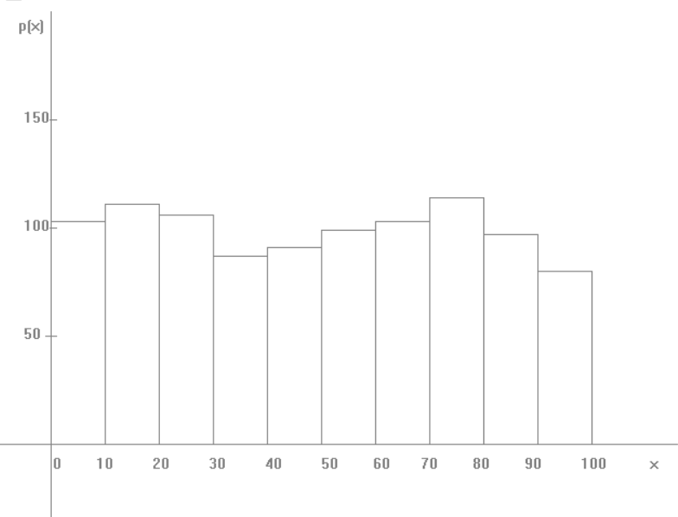

Вывод

В данной работе был разработан класс, который исследует массивы случайных чисел на такие характеристики как плотность распределения, мат. ожидание, дисперсия, средн. квадр. отклонение, корреляционная функция и так же выводит гистограмму случайно распределения объекта. В процессе работы, сделан вывод о том, что данный подход к исследованию таких объектов является один из самых удобных.

# Список использованной литературы

1. Новиков П.В. Объектно-ориентированное программирование: Учебное пособие к лабораторным работам / Под редакцией проф., д-ра техн. наук О.М. Брехова. – М.: Изд-во МАИ, 2019. – 124 с.
2. Новиков П.В. Системы цифровой обработки сигналов: Учеб. пособие к  
   лабораторным работам / Под ред. профессора, д-р. техн. наук О.М.  
   Брехова. – М.: Изд-во МАИ, 2019 – 32 с.: ил.